УДК 631.2

Теоретическое и экспериментальное определение мощности
привода барабана перемешивающе-дозирующего устройства

Мохов А.А., Иванов А.Г., Костин А.В., Шакиров Р.Р., Спиридонов А.Б.

Ижевская государственная сельскохозяйственная академия

Аннотация

Рассматривается перемешивающе-дозирующее устройство машины для приготовления компоста; предложена методика расчета рабочего угла поворота барабана и мощности привода барабана; проведены теоретические и экспериментальные исследования.

Ключевые слова: перемешивающе-дозирующее устройство, мощность, угол поворота, сОломонавозная смесь
_______________________________________________________________________

Основной задачей утилизации навоза является его быстрая переработка в компост методом буртового компостирования. Под данную технологию приготовления компоста разработана компоновочная схема машины (рис. 1) [1, 2, 3].
Машина состоит из рамы 1, накопительного устройства с тихоходным конвейером 2, перемешивающе-дозирующего устройства 3, быстроходного конвейера 4, гидравлической станции 5, электрошкафа 6, пульта дистанционного управления 7, блока управления 8, канала для введения термофильных бактерий 9.
Рама включает в себя передний ведущий мост и задний мост управления. Передние ведущие колеса приводятся в движение от мотор-редуктора, задние колеса управления связаны рулевой трапецией, и их управление осуществляется гидроцилиндром.
Тихоходный конвейер состоит из основной рамы, к которой закреплен мотор-редуктор, и транспортера. Мотор-редуктор передает вращающий момент приводному барабану транспортера, который охватывается конвейерной лентой. Натяжение конвейерной ленты осуществляется перемещением ведомого барабана конвейера при помощи винтового натяжного устройства [1, 4].
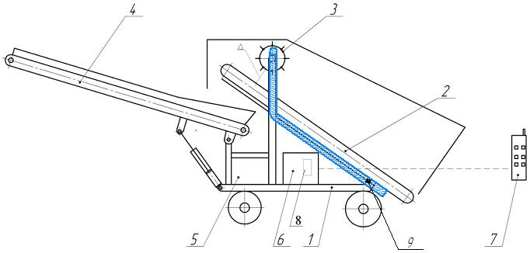
Рис. 1. Компоновочная схема машины

Перемешивающе-дозирующее устройство располагается над тихоходным конвейером. Оно представляет собой вращающийся против хода транспортерного рабочего органа барабан, препятствующий движению соломонавозной смеси (ворох) по тихоходному конвейеру. Вращение на барабан передается от мотор-редуктора. Сваливание груза с ленты вниз позволяет ему интенсивно переворачиваться, обеспечивая высокую степень перемешивания компонентов вороха (навоз и солома).
Быстроходный конвейер включает в себя гидроцилиндры, регулирующие поворот конвейера в горизонтальной плоскости с углом ±28° и в вертикальной плоскости – с изменением угла в пределах –10…+17°.
Теоретические исследования по определению затрат мощности на привод барабана перемешивающе-дозирующего устройства [3, 5, 6]
В процессе взаимодействия планок барабана перемешивающе-дозирующего устройства с соломонавозной смесью (ворохом) происходит смятие, сдвиг и смешивание компонентов, при этом принимаем, что компостируемый материал поступает на барабан непрерывно; влажность и плотность субстрата принимаем постоянными, а его состав – однородным.
Рассмотрим указанный процесс и определим затраты мощности на привод барабана. Необходимая мощность привода складывается из затрат энергии на смятие компонентов при внедрении планок в подаваемый ворох, а также на сдвиг объема смеси (рис. 2):
$\text{P= }(z⋅(A_{\text{см}}{\text{+A}}_{\text{сд}}))\text{/T,}$ (1)
где: z – число планок барабана;
А_{см}, А_{сд} – работа сил смятия и сдвига вороха, соответственно, при воздействии одной планки, Дж;
Т – время полного оборота, с.
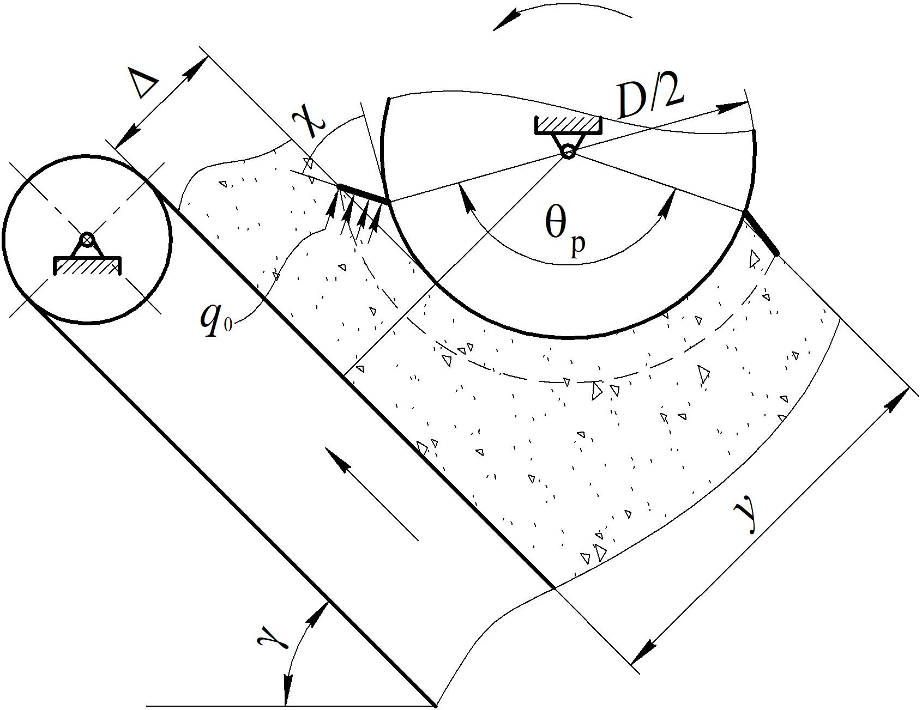
Рис. 2. Расчетная схема к определению мощности

Таким образом, определяется средняя мощность за время одного цикла (оборота) барабана.
Ранее было выявлено [3], что при установке планок под углом χ (рис. 2) нормальная составляющая реакции со стороны планки на соломонавозную смесь $q^{n}{\text{=q}}_{0}⋅\text{cos}(\text{90°+}χ−θ−γ)$ вызывает начальное уплотнение смеси. Это происходит при входе планки в толщу смеси в начале фазы работ планки. Выясним величину угла поворота барабана θ_{p} за время работы одной планки при величине зазора ∆ и высоте вороха y; получаем рабочий угол поворота барабана (рис. 3).
θ_{p}=θ_{вх}+θ_{вых} (2)
Угол входа
$θ_{\text{ВХ}}=\text{arccos}(\text{D/}(\text{D+2w }\text{sin}χ))$. (3)
Угол выхода
$θ_{ВЫХ}=\text{arccos}((\text{D-}(\text{y-}Δ))/(\text{D+2w }\text{sin}χ))\text{.}$ (4)
В таблице 1 представлены результаты расчета угла $θ_{P}$ в зависимости от зазора между барабаном и рабочим органом конвейера Δ и высоты слоя соломонавозной смеси y по формулам (2-4).
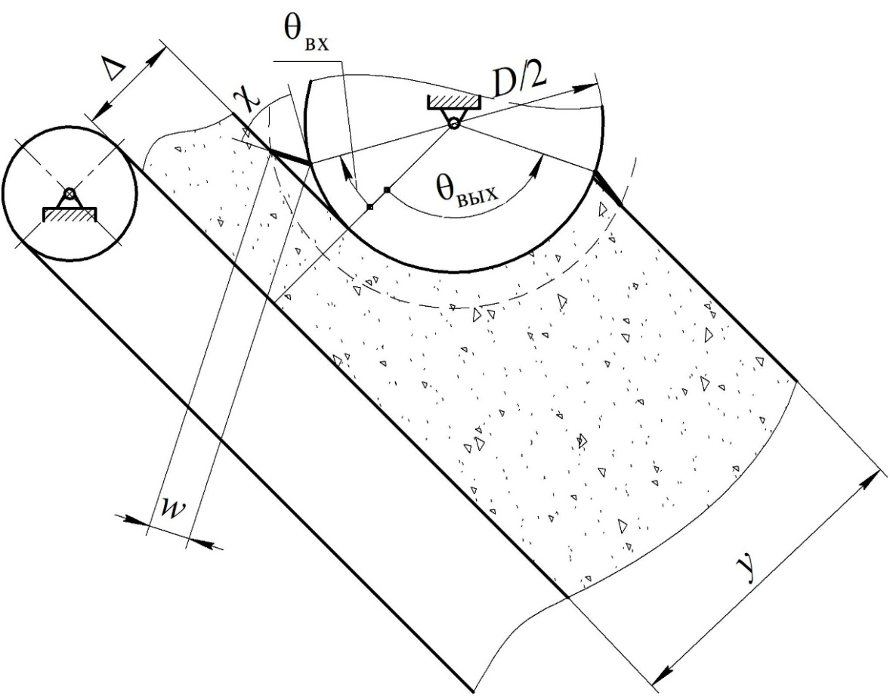
Рис. 3. Схема к определению рабочего угла поворота барабана

Таблица 1. Значения угла в зависимости от зазора между барабаном и рабочим органом конвейера  и высоты слоя соломонавозной смеси y
Зазор Δ, м | Высота слоя соломонавозной смеси y, м
Зазор Δ, м | 0,12 | 0,14 | 0,16 | 0,18 | 0,2 | 0,22 | 0,24
0,03 | 77,43 | 81,71 | 85,77 | 89,67 | 93,44 | 97,11 | 100,70
0,035 | 76,32 | 80,66 | 84,77 | 88,71 | 92,51 | 96,20 | 99,81
0,04 | 75,20 | 79,60 | 83,76 | 87,74 | 91,57 | 95,29 | 98,91
0,045 | 74,05 | 78,52 | 82,74 | 86,76 | 90,62 | 94,37 | 98,01
0,05 | 72,88 | 77,43 | 81,71 | 85,77 | 89,67 | 93,44 | 97,11

Предельные значения угла $θ_{P}$:
- при максимальном значении зазора Δ = 0,06 м и минимальной высоте слоя вороха y^{о} = 0,12 м – $θ_{P}^{\text{min}}$=70,48^{о};
- при минимальном значении зазора Δ = 0,03 м и максимальной высоте слоя вороха y^{о} = 0,25 м – $θ_{P}^{\text{max}}$=102,47^{о}.
Следует учесть, что работа барабана перемешивающе-дозирующего устройства возможна в том случае, когда угловой шаг установки планок будет меньше $θ_{P}^{\text{min}}$. Таким образом, обеспечивается перекрытие: за время работы одной планки следующая успеет дойти и также начать внедряться в ворох. Если число планок z, то условие перекрытия будет выражено так:
$$z≥\frac{{\text{360}}^{o}}{θ_{p}^{\text{min}}}=\frac{{\text{360}}^{o}}{\text{70},{\text{48}}^{o}}=5,1$$
Для барабана примем число планок z= 7.
Определим работу на смятие вороха (соломонавозной смеси) в момент входа одной планки барабана.
Процесс смятия происходит от момента касания вершины планки вороха смеси до момент полного его внедрения в толщину соломонавозной смеси (рис. 4).
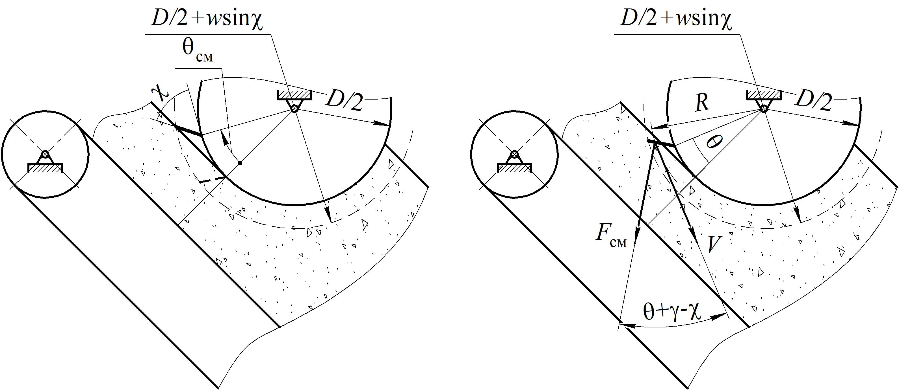
а | б
Рис. 4. Схема к определению работы силы смятия:
а – угол смятия; б – схема определения силы смятия

Для определения работы сил смятия используем реологическую характеристику навоза η₀ – структурная вязкость (Па·с) [7, 8]. Так как площадь смятия по мере внедрения планки в толщину соломонавозной смеси увеличивается, то необходимо рассмотреть некоторое текущее положение планки, частично погруженной в толщину вороха (рис. 4, б). Равнодействующую распределенной нагрузки от действия планки на навоз заменим сосредоточенной силой, приложенной в центре давления площадки смятия. Также покажем вектор скорости центра давления и угол давления $θ+γ−χ$ [3].
Сила смятия, приложенная на радиусе R, обеспечивает момент смятия:
$M_{\text{см}}=η_{0}⋅S⋅ω⋅R⋅\text{cos}(θ+γ−χ)$, (5)
где: S – площадь зоны смятия шириной b, равной ширине планки, м²;
ω – угловая скорость барабана, рад/с;
$S=b\left[\frac{(D+2w⋅\text{sin}χ)⋅(1−\text{cos}θ)}{2\text{sin}χ}\right]$,
$$R=\frac{(D+2w⋅\text{sin}χ)⋅(1−\text{cos}θ)}{4}$$
Тогда, с учетом формулы (5), работа переменного момента смятия на дуге поворота θ_{см} = θ_{вх} равна:
$$A_{\text{см}}=\int_{0}^{θ_{\text{СМ}}}{M_{\text{см}}}dθ$$
$A_{\text{CM}}=\int_{0}^{θ_{\text{CM}}}{η_{0}⋅ω⋅b⋅\left[\frac{(D+2w⋅\text{sin}χ)^{2}(1−{\text{cos}}^{2}θ}{8\text{sin}χ}\right]⋅\text{cos}(θ+γ−χ)dθ}$.
После интегрирования с использованием формулы косинуса суммы двух углов, подстановки пределов получаем работу смятия соломонавозной смеси одной планкой:
$A_{\text{см}}\text{=Г}(\text{1/3 cos}(γ−χ){\text{ sin}}^{3}θ_{\text{см}}\text{+sin}(γ−χ)(\text{cos}θ_{\text{см}}{\text{-1/3 cos}}^{3}θ_{\text{см}}\text{-2/3}))$, (6)
где $Г=η_{0}⋅ω⋅b⋅\frac{(D+2w⋅\text{sin}χ)^{2}}{8\text{sin}χ}$.
При смятии планка вместе с барабаном повернется на угол θ_{см} (рис. 4), численно равный углу входа θ_{см} = θ_{вх}, определяемому по выражению (3).
Затем происходит сдвиг объема вороха в области А, показанной на рис. 5, а.
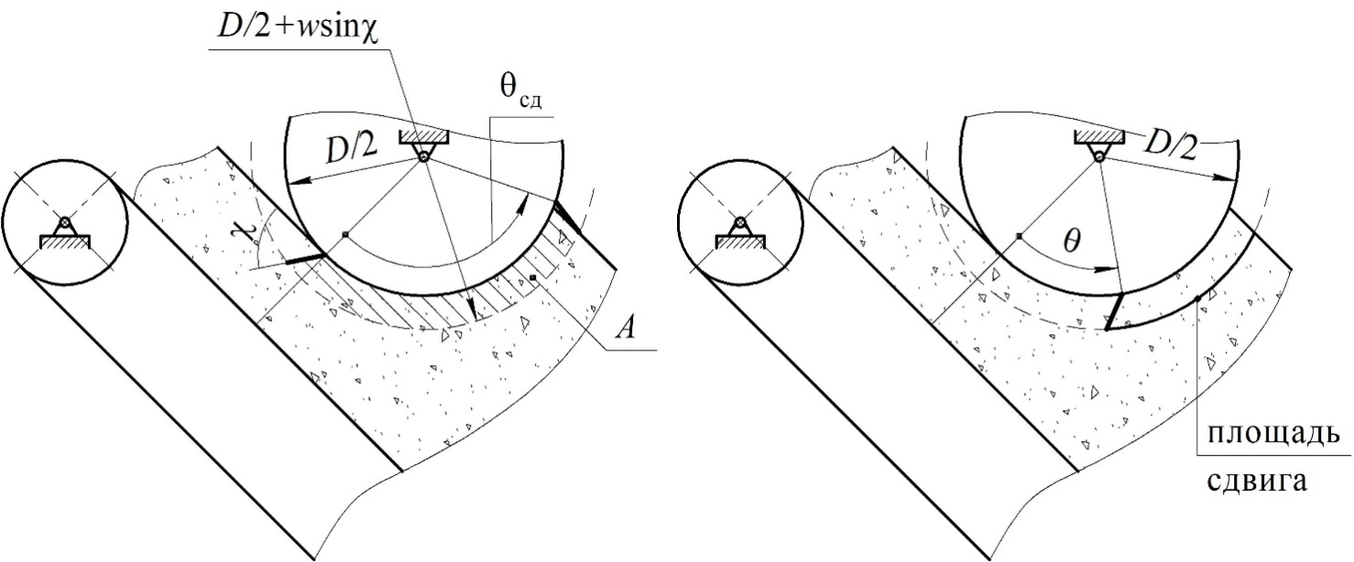
а | б
Рис. 5. Схема к определению работы силы смятия:
а – угол смятия; б – схема определения силы смятия

Усилие сдвига определяется предельным напряжением сдвига τ₀ (Па) и величиной сдвигаемой площади. Площадь сдвига пропорциональна длине дуги, описываемой вершиной планки, вращающейся вместе с барабаном в толще соломонавозной смеси (рис. 5, б).
Таким образом, усилие сдвига определяется выражением
$F_{\text{сд}}\text{=0,5}τ_{0}⋅b⋅(\text{D+2w }⋅\text{sin}χ)⋅(θ_{\text{сд}}−θ)$, (7)
где θ_{сд} – угол сдвига, численно равный углу выхода θ_{сд} = θ_{вых}, формула (4), рад.
Работа сил сдвига
$A_{\text{сд}}=\int_{0}^{θ_{\text{сд}}}{{\text{0,5F}}_{\text{сд}}(\text{D+2w }⋅\text{sin}χ)d}θ$. (8)
С учетом формулы (7) получаем
$A_{\text{сд}}=\int_{0}^{θ_{\text{сд}}}{\frac{1}{4}τ_{0}⋅b⋅(D\text{+2}w⋅\text{sin}χ)^{2}⋅(θ_{\text{сд}}\text{-θ})d}θ$.
После вычисления интеграла с подстановкой пределов интегрирования получаем:
$A_{\text{сд}}\text{=1/8 }τ_{0}⋅b(\text{D+2w}⋅\text{sin}χ)^{2}⋅θ_{{\text{сд}}^{2}}$. (9)
Подставляем выражения (7) и (9) в формулу (1), учитывая время полного оборота Т = 2π / ω, получаем мощность привода барабана.
Значения η₀ = 24 Па·с и τ₀ = 850 Па приняты по рекомендациям Мельникова [8] для соломонавозных смесей при влажности 55…65 %.
Результаты расчета мощности на привод барабана при высоте слоя соломонавозной смеси y = 0,2 м, величине зазора ∆ = 0,03 м, угле установки планки χ= 60° в зависимости от частоты вращения барабана представлены в таблице 2.

Таблица 2. Значение мощности привода барабана перемешивающе-дозирующего устройства в зависимости от частоты вращения
Частота вращения барабана n, мин⁻¹ | 50 | 75 | 100 | 125 | 150
Работа сил смятия А_{см}, Дж | 0,19 | 0,28 | 0,38 | 0,47 | 0,57
Работа сил сдвига А_{сд}, Дж | 65,35 | 65,35 | 65,35 | 65,35 | 65,35
Мощность привода барабана P, Вт | 382 | 574 | 767 | 960 | 1154

Экспериментальная проверка затрат мощности на привод барабана перемешивающе-дозирующего устройства [9].
С этой целью при работе машины подключался лабораторный стенд и снимались показатели мощности, затрачиваемой приводом при максимальной скорости тихоходного конвейера V = 0,6 м/с и минимальном зазоре Δ между рабочей поверхностью конвейера и барабаном. Это обеспечивало самые неблагоприятные условия нагружения электрического двигателя в приводе барабана. Схема подключения стенда представлена на рис. 6. В качестве приводного двигателя использовался двигатель постоянного тока независимого возбуждения марки 2ПН90L. Данный тип двигателя позволяет регулировать частоту вращения вала якоря в широком диапазоне скоростей, при этом практически не снижая крутящий момент на валу. Паспортные характеристики электрического двигателя представлены в таблице 3.

Таблица 3. Паспортные характеристики электрического двигателя 2ПН90L
Тип | Р_{н}, Вт | U_{н}, В | I_{н}, А | R_{н}, Ом | n_{н}, мин⁻¹ | η, % | Режим
2ПН90L | 1300 | 220 | 7,20 | 2,0 | 3150 | 75 | S1

Данный тип двигателя заменил собой асинхронный тип электродвигателя в приводе барабана перемешивающе-дозирующего устройства машины для приготовления компоста. Такая замена обоснована тем, что полезную мощность на валу электрического двигателя постоянного тока можно косвенно измерить и посчитать по типовой методике с достаточной степенью точности. Мощность же на валу асинхронного электрического двигателя можно определить только приближенно, так как нельзя узнать к.п.д. и cosϕ в текущий момент времени.
При работе барабана перемешивающе-дозирующего устройства на установившемся режиме работы согласно методике, изложенной в [10, 11], определялась мощность на валу двигателя, необходимая для привода исследуемой установки, по формуле:
$Р=I_{я}U_{я}−I_{я}^{2}R_{я}−P_{щ}−P_{\text{доб}}−P_{0}$, (10)
где: Р – мощность, необходимая для привода исследуемой установки, Вт;
I_{я} – ток, потребляемый якорем двигателя, А;
R_{я} – сопротивление цепи якоря электродвигателя, Ом;
U_{я} – напряжение на якоре, В;
Р_{щ} – потери в щетках, Вт;
Р_{доб} – добавочные потери, Вт;
Р₀ – потери холостого хода, Вт.
Добавочные потери находятся как Р_{доб} = 0,01·I_{я}U_{я}, а потери в щетках Р_{щ} = I_{я}U при U = 1 В [11].
Потери холостого хода определяли по тарированной кривой (рис. 7).
Матрица планирования однофакторного эксперимента и результаты показаны в таблице 4.
Рис. 6. Электрическая схема управления электрическим двигателем 2ПН90L

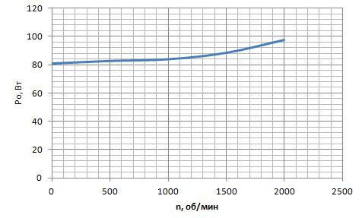
Рис. 7. Тарированная характеристика потерь холостого хода
Таблица 4. Матрица планирования однофакторного эксперимента по определению затрат мощности на привод барабана перемешивающе-дозирующего устройства
Факторы | Уровни и численные значения факторов
Факторы | 1 | 2 | 3 | 4 | 5
n, об/мин | 50 | 75 | 100 | 125 | 150
Мощность на привод барабана при скорости V= 0,6 м/с и величине зазора  Δ = 30 мм | 433 | 612 | 795 | 909 | 1070

По результатам лабораторных испытаний построена зависимость значений требуемой мощности на привод барабана перемешивающе-дозирующего устройства, согласно значениям, приведенным в таблице 4 и рис. 8, и сравнение результатов лабораторных исследований с расчетными значениями в таблице 5.

Таблица 5. Экспериментальные и теоретические значения мощности P привода барабана перемешивающе-дозирующего устройства
Частота вращения барабана n, мин⁻¹ | 50 | 75 | 100 | 125 | 150
Экспериментальная мощность привода барабана P_{э}, Вт | 433 | 612 | 795 | 909 | 1070
Теоретическая мощность привода барабана P_{т}, Вт | 382 | 574 | 767 | 960 | 1154
Погрешность (P_{э} - P_{т}) / P_{э} | 11,85% | 6,26% | 3,48% | -5,65% | -7,85%

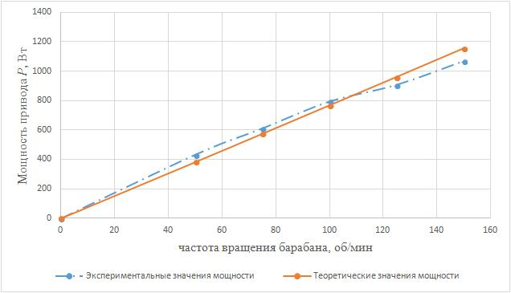
Рис. 8. Зависимость требуемой мощности Р от частоты вращения барабана
перемешивающе-дозирующего устройства
Погрешность экспериментальных и теоретических исследований не превышает 12%, что говорит об удовлетворительной сходимости результатов исследований.

Выводы
Таким образом, представлена методика (формулы 1, 3, 4, 5, 6) расчета мощности привода барабана перемешивающе-дозирующего устройства в зависимости от реологических характеристик соломонавозной смеси (η₀ и τ₀), высоты подаваемого слоя y, зазора ∆, ширины, длины планки и угла её установки, угла установки тихоходного конвейера, диаметра барабана и угловой скорости барабана, которая показала удовлетворительную сходимость с результатами лабораторных исследований (погрешность методов не превышает 12%).

Список использованных источников

- Пат. RU172063U1 МПК А01С3/00 / Машина для перемешивания и подачи компоста с дистанционным управлением / А.А.Мохов // №2016147615, заявлено 05.12.2016.
- Мохов А.А. Обоснование параметров перемешивающе-дозирующего устройства машины для перемешивания и подачи компоста с дистанционным управлением // АгроЭкоИнфо. – 2018, №1. – http://agroecoinfo.narod.ru/journal/STATYI/2018/1/st_117.doc
- Мохов А.А., Иванов А.Г., Максимов П.Л., Лебедев Л.Я. Обоснование параметров быстроходного конвейера машины для перемешивания и подачи компоста с дистанционным управлением // АгроЭкоИнфо. – 2018, №1. – http://agroecoinfo.narod.ru/journal/STATYI/2018/1/st_118.doc.
- Детали машин и основы конструирования: учебное пособие для студентов вузов / сост. Л.Я. Лебедев, А.В. Костин, А.Г. Иванов. – Ижевск: ФГБОУ ВПО Ижевская ГСХА. – 2014. – 204 с.
- Добронравов В.В., Никитин Н.Н. Курс теоретической механики: учебник для машиностроительных спец. вузов. 4-е изд., перераб. и доп. – М.: Высшая школа. – 1983. – 575 с.
- Шкляев А.Л., Иванов А.Г., Шкляев К.Л., Шакиров Р.Р., Костин А.В., Спиридонов А.Б. Исследование движения сферического клубня по рабочему органу дисковой плоскорешетной картофелесортировки. Сообщение 1. Определение начальных условий для сферического движения клубня // АгроЭкоИнфо. – 2018, №2. – http://agroecoinfo.narod.ru/journal/STATYI/2018/2/st_204.doc.
- Брюханов А.Ю. Методы проектирования и критерии оценки технологий утилизации навоза, помета, обеспечивающие экологическую безопасность: дис. … д-ра. техн. наук: 05.20.01. – СПб. – 2017. – 440 с.
- Мельников С.В. Технологическое оборудование животноводческих ферм и комплексов. – Л.: Агропромиздат. Лениградское отделение. – 1985. – 640 с.
- Алиев Т.А. Экспериментальный анализ. – М.: Машиностроение. – 1991. –272 с.
- Костин А.В. Повышение эффективности функционирования устройства для калибрования картофеля путем обоснования основных конструктивно–технологических параметров: дис. … канд. тех. наук. Чувашская государственная сельскохозяйственная академия. – Ижевск. – 2009. – 147 с.
- ГОСТ 25941-83. Машины электрические вращающиеся. Методы определения потерь и коэффициента полезного действия. – М.: Изд-во стандартов. – 2003. – 32 с.
===================================================================
Цитирование:
Мохов А.А., Иванов А.Г., Костин А.В., Шакиров Р.Р., Спиридонов А.Б. Теоретическое и экспериментальное определение мощности привода барабана перемешивающе-дозирующего устройства // АгроЭкоИнфо. – 2019, №1. – http://agroecoinfo.narod.ru/journal/STATYI/2019/1/st_103.doc.

